106年度APEC建築師計畫暨住宅地震保險講習會
【報名簡章】
一、主辦單位：中華民國全國建築師公會
二、協辦單位：財團法人住宅地震保險基金
三、緣 起：中華民國全國建築師公會自93年起接辦APEC建築師計畫，組成「中華台北監督委員會」迄今已至第7屆任期，該委員會係由建築師公會、政府機關及相關學術機構團體推薦之代表共31位委員組成；該委員會在APEC建築師計畫中央議會授權下辦理有關APEC建築師註冊處中華台北分支中心之運作及相關業務，目前已有90位建築師註冊成為APEC建築師。本次講習會除介紹APEC建築師計畫及該委員會與各經濟體相互認證事宜成果外，再向開業建築師們宣導申請成為APEC建築師之資格、手續及所需之證明文件。
另為使開業建築師瞭解政府建制之住宅地震保險制度、理賠程序、鑑定基準及擔任住宅地震保險災損建築物鑑定等事宜，特與「財團法人住宅地震保險基金地震基金」共同舉辦住宅地震保險講習會。
四、講習須知：
（一）參加對象：開業建築師，名額70人額滿為止。
（二）時間地點：106年8月19日(星期六)下午上午08:30-12:30於臺北市建築師公會第一會議室(臺北市信義區基隆路二段51號13樓)。
（三）洽詢電話：02-23775108ext15陶小姐（bonny@naa.org.tw）。
五、費用及報名方式：
（一）參加費用：全程免費。
（二）報名方式：透過中華民國全國建築師公會網路報名系統統一報名，報名網址為：https://goo.gl/5oZkQU，完成報名登錄後，若因故需取消報名者，敬請來電告知，報名截止日期為106年8月16日(依報名收件順序額滿為止)。
（三）擬向內政部營建署申請建築師換發積分證明之核備文號。
六、課程表：
日期 | 時間 | 課程名稱 | 課程內容 | 主講人
106.8.19  (六) | 8：30  -  8：40 | 報到 |  | 中華民國  全國建築師公會
 | 8：40  -  9：30 | APEC建築師計畫及中華台北監督委員會與各經濟體相互認證事宜成果介紹 |  | 中華台北監督委員會  鄭宜平執行長
 | 9：40  -  10：30 | 住宅地震保險理賠作業 | 1.住宅地震保險制度簡介  2.住宅地震保險理賠作業處理程序說明 | 地震保險基金成員
 | 10:40  -  11:30 | 住宅地震保險全損評定及鑑定基準 | 1.住宅地震保險全損評定及鑑定基準介紹  2.住宅地震保險全損評定及鑑定資訊系統操作說明 | 地震保險基金成員
 | 11:40  -  12:30 | 住宅地震保險理賠鑑定與結構耐震補強鑑定之差異說明 | 說明住宅地震保險保險理賠鑑定與一般結構耐震補強鑑定之差異 | 蘇錦江建築師
備註：主辦單位保有講習課程依實際情況酌予調整之權利。
七、本講習會報名簡章如有未盡事宜，另行修正補充之。

交通資訊

講習時間：106年8月19日(星期六)
講習地點：臺北市建築師公會第一會議室(臺北市信義區基隆路二段51號13樓)

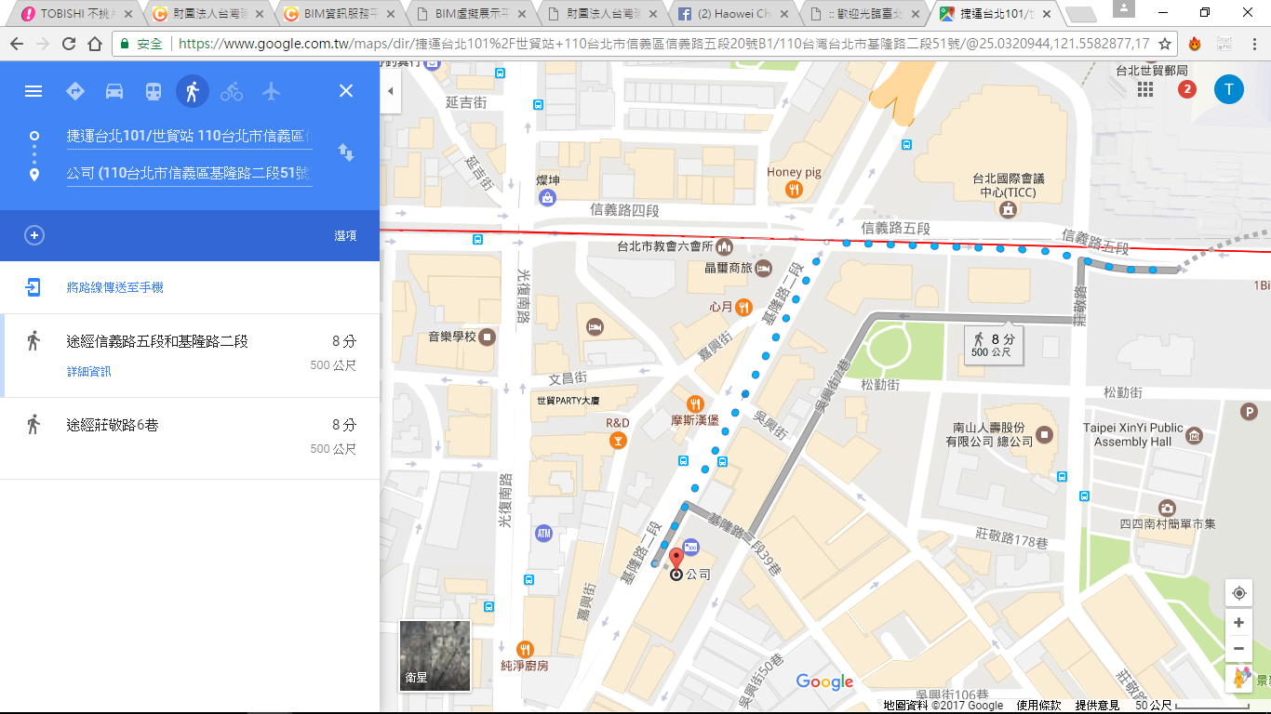
【捷運】
紅線【淡水信義線】至台北101站，2號出口，往基隆路方向前進。

【公車】
- 公車站名：吳興街口
- 停靠路線：1、207、282（副）、284、284（直行）、292、292（副）、292（區間車）、294 （副）、611、611（區間車）、647、650 111

【火車】
搭乘至台北火車站直接轉捷運紅線【淡水信義線】至台北101站，2號出口，往基隆路方向前進。

【高鐵】
由高鐵台北站直接轉捷運紅線【淡水信義線】至台北101站，2號出口，往基隆路方向前進。

